**Сценарий занятия в 8 классе**

**Тема: Ставропольский край. Рельеф. Полезные ископаемые.**

Цели и задачи занятия:

1. На примере края рассмотреть особенности рельефа и полезных ископаемых, их образование, развитие (во времени и пространстве), взаимосвязь с человеком.
2. Продолжать формирование умения работы с контурными картами, учебником, давать характеристику компонента природы по типовому плану.
3. Создание условий для усвоения учащимися, программы на разных уровнях сложности содержания обучения.

Оборудование: карты 1) России (административная);

2) Ставропольского края (физическая);

3) Проектор, экран;

1. Шаблоны;
2. Учебник «Физическая география Ставропольского края - 8 класс» В.В. Савельева, В.А. Шальнев, А.К. Серебряков и др., Ставрополь СКИПКРО

ПЛАН ЗАНЯТИЯ

Активизация знаний.

* + 1. Постановка учебных задач.
    2. Решение учебных задач. Рассмотреть особенности:
       1. Рельеф:

а) размещение;

б) высоты;

в) происхождение;

* + - 1. Полезные ископаемые:

а) размещение;

б) условия образования;

* + - 1. Взаимосвязь с человеком.
      2. Основные направления охраны и рационального использования полезных ископаемых.
    1. Домашнее задание дается по 3 уровням1 сложности.
    2. Итоги занятия.

ХОД ЗАНЯТИЯ

1. Активизация знаний

* Почему изучение Ставропольского края мы начали с изучения его географического положения (ГП)?
* По какому плану дается характеристика географического положения?
* На доске представить картосхему, характеризующую географическую географическое положение Ставропольского края (придерживаясь плана).
* Проверка выполнения задания на доске.
* Работа в группах по вопросам стр. 11 указанного учебника
  1. Постановка учебных задач
* Что необходимо изучить после ГП? Почему? В какой последовательности? Что такое рельеф?
* Почему история исследования Ставропольского края нами не изучается? (дополнительный вопрос).

1. Решение задач.

1. Объясните схему:

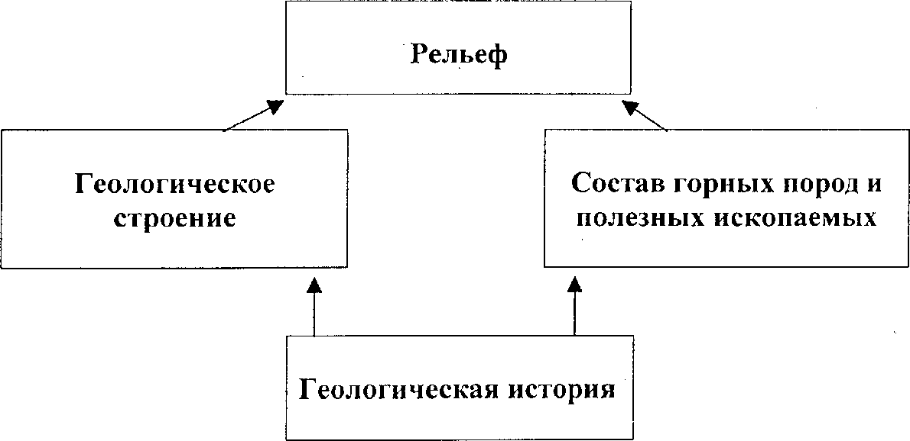

2. Вспомните особенности рельефа и силы, влияющие на его формирование. Заполните схему.

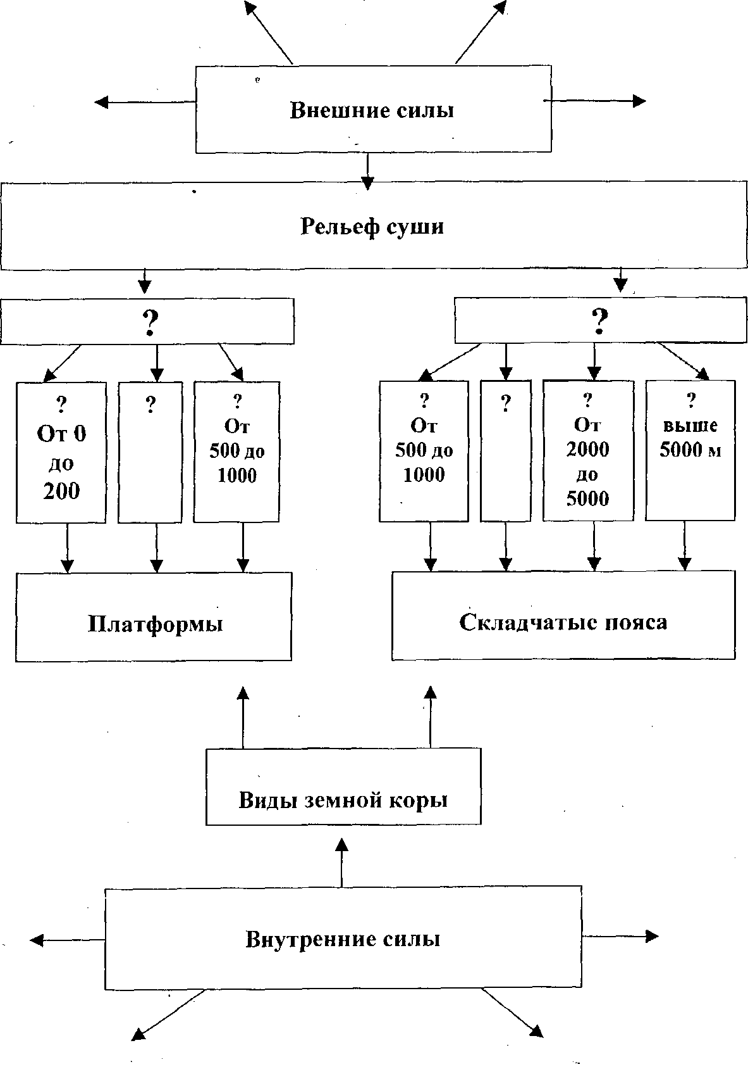

1. Ответьте на вопрос: «Чем представлен рельеф края?»
2. Работа с контурами края, стр. 13, рис.4 указанного учебника

Работа в группах.

Дайте характеристику Ставропольского края по плану:

а) расположение, название форм рельефа;

б) преобладающие минимальные, максимальные высоты.

1 и 5 группы - низменности;

1. - возвышенности;
2. - предгорья;

4 группа - средневысотные горы;

в) (* - задание повышенной сложности)

* Сравнив карты-схемы рельефа (стр.13, рис.4) с тектонической (стр.17 учебника, рис.5), объясните особенности рельефа в крае?

По указанному учебнику стр. 17 - Скифская плита. Кавказская складчатая область, Предкавказская зона краевых прогибов.

Современный рельеф - результат взаимодействия внешних и внутренних сил. (Об особенностях развития рельефа Ставропольского края прочитайте самостоятельно дома).

Что влияет на формирование рельефа Ставропольского края?

Предполагаемый ответ:

Внешние и внутренние силы. Состав горных пород и полезных ископаемых.

Работа в группах: - Что такое полезные ископаемые? Какие полезные ископаемые есть на территории края? Где они встречаются? С чем связано их размещение?

1, 5 группы - низменности;

2, 6 группы - возвышенности;

3, 7 группы - предгорья;

4 группа - средневысокие горы. Стр.31, рис.9 указанного учебника (текст стр.30)

* Какие полезные ископаемые преобладают?
* * Выделите закономерности распространения горных пород, полезных ископаемых и связь их с рельефом, строением территории.

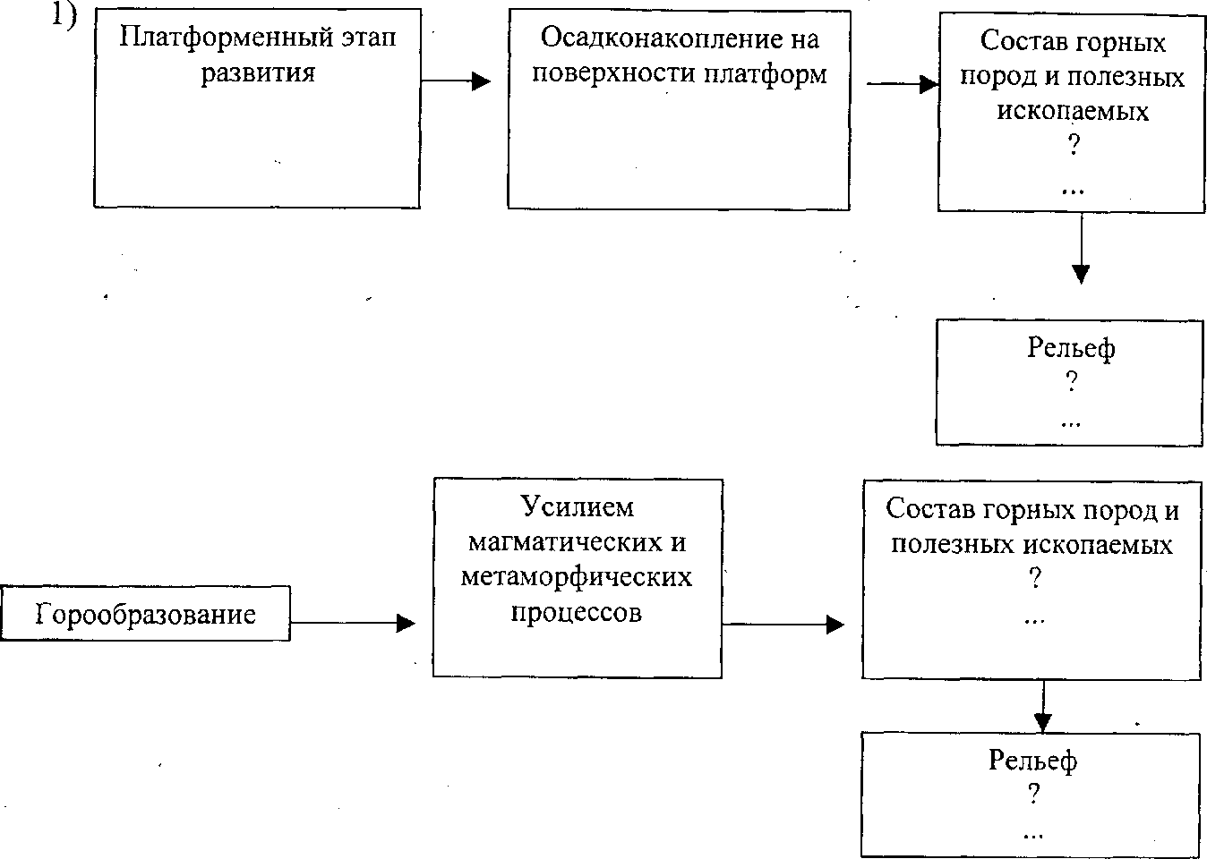Результаты этого небольшого исследования внесем в схему.

В контурные карты внесите полезные ископаемые. Правила оформления контурной карты:

1. Обобщаем обозначение значков 1+1+1=1 (вместо нескольких - один крупнее);
2. Четко, аккуратно внести значки;
3. Внести обозначение в условные знаки картосхемы.

Заслушиваем подготовительные сообщения учащихся об основных группах полезных ископаемых:

* 1. нефть, газ;
  2. стройматериалы;
  3. минеральные воды;

Схему перенесите в тетрадь:

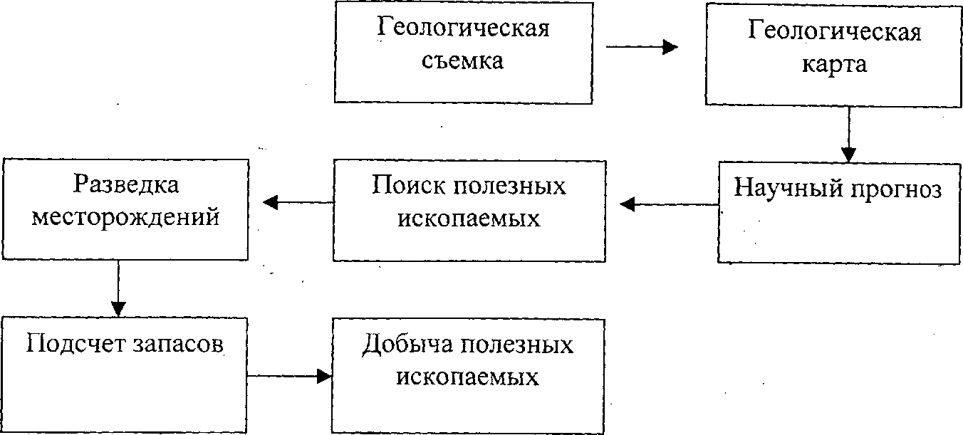

3) Взаимосвязь рельефа и полезных ископаемых с человеком 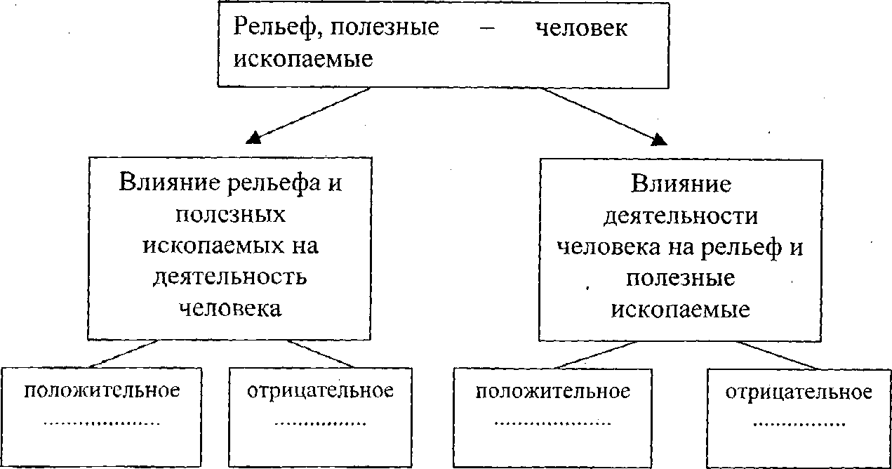

Основные этапы исследования геологов по поискам и разведке полезных ископаемых

Ставропольского края

Заполнение проговариваем вслух.

2)* Что же необходимо предпринять для охраны и рационального использования полезных ископаемых Ставропольского края (запишите в тетрадь).

1. Полная разработка месторождений.
2. Полная переработка добытого сырья.
3. Замена природных ресурсов искусственными материалами
4. Домашнее задание: I уровень по учебнику «Физическая география Ставропольского края: 8 класс». В.В. Савельева, В.А. Шальнев, А.К. Серебряков и др. Ставрополь, СКИПКРО 1995г. стр.11-21, 24-34, в контурных картах закончить работу. Обозначить рельеф полезные ископаемые края.

II уровень. На следующем уроке уметь объяснять и приводить примеры к схеме:

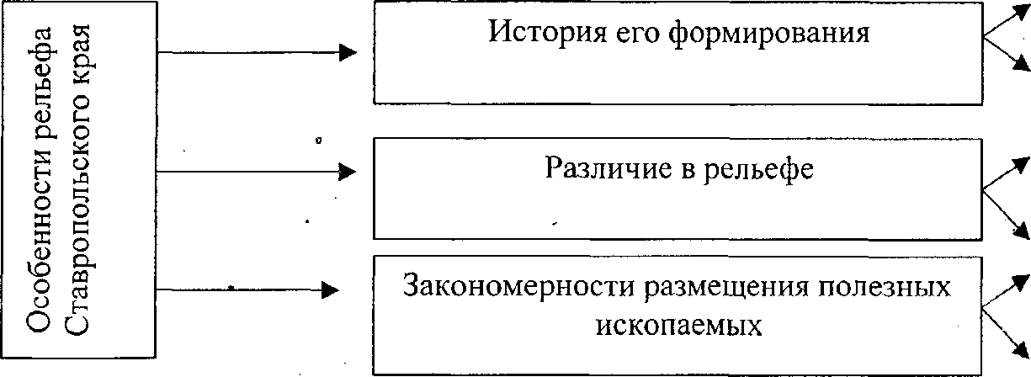

* Дополнительно стр. учебника 21 -24
* - Чем вы объясните особенности рельефа района КМВ, наличие пяти вершин у горы Бештау и двух у горы Эльбрус?

Народы слагают легенды об удивительном и одном из красивейших районов

России - районе Кав. Минвод.

Вот одна из легенд (читают).

В незапамятные времена в этих местах была безбрежная плодоносная степь. Тянулась она от Каспийского моря до Черного. Хозяевами степи было могучее племя джигитов - нартов, правил которыми седой красавец Эльбрус, старик с пламенным сердцем юноши. К тому времени, о котором речь дальше, подрос у Эльбруса сын Бештау, храбрый, сильный и внешне приятный. Встретил юноша темноглазую девушку по имени Машук, влюбился. Доброго, тихого нрава была красавица. Она тоже полюбила, потому что не полюбить Бештау было нельзя.

Не подозревали, не предвидели - влюбленные, что счастью их никогда не сбыться. Старик Эльбрус, увидев невесту сына, потерял рассудок от любви. Забурлила, запенилась в нем кровь, как в давние-давние годы его юности. Но как заставить Машук ответить на запоздалое чувство старика? И решил Эльбрус избавиться от сына, послал его на войну, надеясь на гибель Бештау. Однако тот, целый и невредимый, вернулся под отчий кров с победой. К великому своему горю и возмущению, узнал юноша, что старый отец насильно взял себе в жены Машук.

Запылало гневом сердце Бештау. Восстал он против отца, поднял на битву нартов. Раскололось племя надвое. Молодые против старых. Вспыхнула битва. Замахнулся Бештау и рассек голову отца надвое. Собрав последние силы, поднялся Эльбрус и нанес сыну пять смертельных ран. Рухнул сын и окаменел пятиглавой горой. Увидев гибель любимого, бросилась к нему Машук с горькими рыданиями. Злобно захохотав в предсмертный свой миг, Эльбрус сам превратился в высокую раздвоенную гору. Окаменела и упавшая на колени Машук, кинжальная рана, нанесенная ей, поныне зияет Провалом, а в степи, подняв острие к небу, застыл каменной глыбой Кинжал.

Увидев все это, воины ещё ожесточеннее бросились друг на друга. Земля задрожала, забурлили моря от жестокой такой сечи. И не выдержала мать-земля. Застонала, заметалась, вздыбилась. Окаменело войско от ужаса. На том месте, где бились старики, - от Каспийского моря до Черного, - встала горная гряда во главе с Эльбрусом, а где бились молодые - севернее от Эльбруса, легла цепь поменьше, украшенная теперь зелеными кудрями лесов. Тут же Бештау и Машук. Плачет она, плачет с той поры, но не достигают ее слезы изрубленного сердца Бештау. И слезы те такие искренние, такие горячие, что текут они целебными источниками, дающими силу и здоровье людям...

* - Объяснение особенностей геологических процессов территории

Ставропольского края смотрите в главе Летопись Земли стр. 159

«Занимательное краеведение» - Гниловский В.Г. - 1974г.

Опережающие задания к следующему уроку «Внутренние воды края»:

1. Характеристика рек.
2. Каналы, пруды, водохранилища, болота, озера.
3. «Вечная» мерзлота г. Развалка.

V. Итоги урока

Самооценка учащихся по критериям: «отлично», «хорошо», «постараюсь».

Подведение итогов учителем.